PANDEMİ SÜRECİNDE SÜRDÜRÜLEBİLİR PAZARLAMA: UNITED COLORS OF BENETTON MARKA İNCELEMESİ

*SUSTAINABLE MARKETING DURING THE PANDEMIC: UNITED COLORS OF BENETTON BRAND REVIEW*

Bahşende Çoban[1] and Arzu Kızbaz[2]

# Öz

Üzerinde yaşadığımız dünyanın tüm insanlığa yetecek kaynağa sahip olmaması ve bu kaynakları gelecek nesilleri düşünerek tüketme bilincinde olmak sürdürülebilirliğin temel konusudur. Küresel anlamda çeşitli konferansların, zirvelerin ve anlaşmaların konusu olan sürdürülebilirlik; sosyal, çevresel ve ekonomik olmak üzere üç kavram etrafında şekillenmiştir. Bu çalışmada sürdürülebilirliğin daha çok çevresel boyutu ele alınacaktır. Çünkü çevre sorunları insan merkezli bir yaşam anlayışı sonucunda ortaya çıkmıştır ve bu sorunlar yine ancak insanların sahip olduğu bilinç ve aldığı önlemler sayesinde çözülebilecektir. İnsan merkezli yaşam anlayışını dönüşüme uğratan ve bir yılı aşkın süredir deneyimlediğimiz Covid-19 salgını ile uymak zorunda olduğumuz “evde kalma” kuralı, biz insanlığı bu salgından koruduğu gibi doğayı da insanların verdiği zarardan bir süreliğine de olsa korumuş oldu. Bu doğrultuda; birçok sektörde olduğu gibi moda sektöründe de hizmet veren markaların, doğal kaynakların korunması ve sürdürülebilirliğe katkı sağlama amacıyla geri dönüştürülmüş ve geri dönüştürülebilir ürünler ürettikleri, sürdürülebilirlik kapsamında sosyal sorumluluk faaliyetleri hayata geçirdikleri görülmektedir. Markaların bu faaliyetleri aynı zamanda sürdürülebilir pazarlamanın da konusuna dahil olmaktadır. İkinci el giysi toplama hizmetinde öncü marka olan ve aynı zamanda fosil yakıtlar ve iklim değişikliği konularında görüşmelere katılan ilk markalardan olan United Colors of Benetton, sürdürülebilirlik adı altında birçok uygulamaya imza atmaktadır. United Colors of Benetton markasının pandemi sürecinde sürdürülebilirlik çerçevesinde hayata geçirdiği kampanya, uygulama ve iletişim faaliyetleri bu çalışmanın araştırma konusunu oluşturmaktadır ve içerik analizi yöntemiyle incelenmiştir. Pandemi ile birlikte bireylerin tüketim alışkanlıklarının değiştiği ve pandeminin giyim ürünlerine yönelik tüketimi azalttığı bir gerçektir. Bu çalışmada, United Colors of Benetton markasının bu süreçte tüketiciye ne şekilde ulaştığı tespit edilirken pazarlama karması ile sürdürülebilir pazarlamanın bu noktadaki değişen rolü de analiz edilmiştir.

**Anahtar Kelimeler:** sürdürülebilirlik, pazarlama, pandemi, United Colors

of Benetton

# Abstract

The fact that the world we live on does not have enough resources for all humanity and being conscious of consuming these resources by thinking of future generations is the main issue of sustainability. Sustainability, which is the subject of various conferences, summits and agreements globally; It is shaped around three concepts: social, environmental and economic. In this study, the environmental dimension of sustainability will be discussed. Because environmental problems have emerged as a result of a human-centered understanding of life, and these problems can only be solved by the awareness of people and the precautions they take. The "stay at home" rule, which has transformed the human-centered understanding of life and that we have to abide by with the Covid-19 epidemic that we have been experiencing for more than a year, has protected nature, albeit for a while, from the damage caused by humans, just as we have protected humanity from this epidemic. In this direction; It is seen that the brands serving in the fashion sector, as in many other sectors, produce recycled and recyclable products in order to protect natural resources and contribute to sustainability, and implement social responsibility activities within the scope of sustainability. These activities of brands are also included in the subject of sustainable marketing. United Colors of Benetton, which is the leading brand in the collection of second-hand clothing and also one of the first brands to participate in the negotiations on fossil fuels and climate change, carries out many practices under the name of sustainability. The campaign, application and communication activities implemented by the United Colors of Benetton brand within the framework of sustainability during the pandemic process constitute the research subject of this study and will be examined by content analysis method. It is a fact that the consumption habits of individuals have changed with the pandemic and the pandemic has reduced the consumption of clothing products. In this study, while determining how the United Colors of Benetton brand reaches the consumer in this process, the changing role of the marketing mix and sustainable marketing at this point will also be analyzed.

**Keywords:** sustainability, marketing, pandemic, United Colors of Benetton

# Giriş

Toplumda görülen modernleşme ile birlikte birey, üretmekten uzaklaşmıştır ve yalnızca tüketme eylemine odaklanarak yaşamaktadır. Tüketim modern bireyin günlük yaşamının tam da merkezindeyken, tüketim eylemini gerçekleştirirken çevreye ve doğaya zarar vermemesi mümkün olmamaktadır. İklim değişikliği, su kıtlığı, ormanların yok olması gibi sorunların ilerleyen yıllarda insanlığın sonucu getirecek boyutlara ulaşacağı öngörülmektedir.

Dünya nüfusu hızla artmaya devam etmektedir ve 2021 yılı itibariyle yaklaşık 7.8 milyar kişiye ulaşmıştır (https://www.worldometers.info/worldpopulation/, Erişim Tarihi: 15.07.2021). Artan nüfus aynı zamanda daha fazla tüketime ve daha fazla tüketim ise çevre sorunlarına yol açmaktadır. Çevre sorunları artık tüm dünya nüfusunu ilgilendiren, geleceğini tehlikeye atan ortak bir sorundur. Birleşmiş Milletler tarafından hazırlanan Dünya Nüfus Beklentisi raporuna göre ise dünya nüfusu 2050 yılında 9,7 milyar kişiye ulaşacaktır (https://www.dw.com/tr/2050de-dünya-nüfusu-97-milyar-olacak/a-49245966, Erişim Tarihi: 15.07.2021). Bu durum da göz önüne alındığında bugün üzerinde durulan tüm çevre sorunlarının katlanarak artacağını söylemek mümkün olmaktadır.

Doğa ve insan ilişkisinde dengeler doğanın aleyhinde işleyecek şekilde bozulmaktadır. İnsanlığın elindeki üretim, yöntem ve mekanizmaları karşısında doğanın kendini koruma olanakları güçleşmiş hatta tamamen kaybedilmiştir. Bugün dahi günlük yaşamımızda gözlemleyebileceğimiz şekilde iklim değişikliği meydana gelmekte, buzullar erimekte, ormanlar katledilmekte, denizler kirletilmekte, soluduğumuz hava zehirle yüklenmektedir (Baykal ve Baykal, 2008:4). İnsan, çevre sorunlarının hem yaratıcısı hem de bu sorunların çözümünde en önemli taraf olarak karşımıza çıkmaktadır. Dolayısıyla insan ve çevre ilişkisi etik kurallar bağlamında düzenlenmeli ve çevre bilinci oluşturmada çevre etiğinin önemi göz ardı edilmemelidir. Çevre söz konusu olduğunda saygı ve sorumluluk kavramları birer etik unsur olarak karşımız çıkmaktadır (Gül, 2013:19). Bireyin doğaya, yaşadığı çevreye karşı saygılı olması ve bu çerçevede sorumluluklarının farkında olması çevre bilincine sahip olduğunu göstermektedir.

Çevre bilincinin oluşması için tüm toplumun katılımı gereklidir. Çevre bilincinin temel hedeflerinden biri de doğal yaşamın ve doğal kaynakların insan yaşamı için ne derece önemli olduğunun farkında olarak tüketirken de tasarrufu ön plana almaktır (Erkal, Şafak ve Yertutan, 2011:150).

Bu çalışma ile, çevre bilinci oluşturma ve çevre bilincine sahip olarak sürdürülebilirlik faaliyetleri gerçekleştiren, sunduğu ürün ve hizmetlerde de sürdürülebilirliği öncelik olarak gözeten, toplumsal anlamda sorumlu bir marka olan United Colors of Benetton’un Covid-19 pandemisi sürecinde sürdürülebilir pazarlama karması ekseninde tüketiciye nasıl ulaştığı tespit edilecektir.

# Sürdürülebilirlik Kavramı

McCann-Erikson’un tanımına göre; sürdürülebilirlik, içinde yaşadığımız dünya için sorumlulukla yapılan her şeyi ifade eden kolektif bir terimdir. Sürdürülebilirlik; ekonomik, sosyal ve çevresel bir konudur ve farklı, etkili bir şekilde tüketmek demektir. Aynı zamanda zengin ile fakir arasındaki paylaşım ve gelecek nesillerin ihtiyaçlarını gözeterek küresel çevreyi korumak anlamına gelmektedir (Jones, Clarke-Hill, Comfort ve Hillier, 2008:125). Karaman’a göre ise sürdürülebilirlik kavramının tanımı hem aktif hem proaktif yapıya sahiptir. Sürdürülebilirlik, bir toplumun veya ekosistemin işlerini kesintisiz devam ettirebilme yeteneğidir (Akt. Engin & Akgöz, 2013:86-87). Sürdürülebilirlik; doğal olan, insan tarafından yaratılmış, sosyal, kültürel, bilimsel tüm kaynaklarına saygı duyan ve sağduyulu bir vizyon yaratan katılımcı bir süreçtir (Gladwin, Kennelly ve Krause, 1995:877). Henriques ise sürdürülebilirlik kavramını, bir kuruluşun veya toplumun faaliyetlerini, ekonomik, sosyal ve çevresel sermayeler üzerindeki etkisini dikkate alarak, sınırsız olarak devam ettirme yeteneği olarak tanımlamaktadır (akt. Akbayır, 2019:4).

Sürdürülebilir kalkınma kavramı ilk kez 1987 yılında Dünya Çevre ve Kalkınma Komisyonu tarafından hazırlanan Brundtland Raporu’nda “Bugünün gereksinimlerini, gelecek kuşakların gereksinimlerini karşılama yeteneğinden ödün vermeden karşılayan kalkınma” olarak tanımlanmıştır. 1992 yılında Rio’da düzenlenen Rio Konferansı, ulusların çevreye duyarlı yönetim şekilleri benimsemelerine yönelik bir dizi ilkenin kabulü açısından önemli bir adımdır. 2000 yılında ise BM Binyıl Kalkınma Hedefleri kabul edilmiş ve 2002 yılında ise

Johannesburg’da Dünya Sürdürülebilir Kalkınma Zirvesi gerçekleştirilmiştir.

Devamında ise Rio Konferansı’ndan tam 20 yıl sonra 2012’de yine Rio’da BM Sürdürülebilir Kalkınma Konferansı düzenlenmiştir. Binyıl Kalkınma Hedefleri’nin devamı niteliğinde 2015 yılında New York’ta Gündem 2030: BM

Sürdürülebilir Kalkınma Hedefleri kabul edilmiştir (T.C. Dışişleri Bakanlığı, t.y.).

Sürdürülebilir kalkınma ekonomik, sosyal ve çevresel boyutlardan oluşmaktadır. Ekonomik boyut kıt olan kaynakların kullanılması ile ilgilidir. Sosyal boyut insan odaklıdır, sosyal ve kültürel sistemlerin devamlılığının sağlanması noktasında önem taşımaktadır. Çevresel boyut ise biyolojik ve fiziksel sistemlerin dengeli olmasını öngörür ve ekosistemlerin değişen koşullara adapte olmasını amaçlar. Sürdürülebilir kalkınmada bu üç faktörün dengeli bir biçimde dikkate alınması oldukça önemlidir (Gürlük, 2010: 86-87).

Sürdürülebilir kalkınma kavramı, en başta sürdürülebilir kalkınmayı sağlamak için şirketlerin hangi noktalara eğilmesi gerektiğini göstermesi açısından ve şirketler, hükümet ve sivil toplum arasında ortak hedef oluşmasını sağlaması açısından sürdürülebilirliğin gelişimine katkıda bulunmuştur (Ural, 2013:5 6).

# Sürdürülebilir Pazarlama

Sürdürülebilir pazarlama kavramı birden çok tanımlamaya sahiptir. Tanımların buluştuğu ortak nokta ise çevresel sorunlara karşı duyarlı ve sorumlu olmaktır. Özbakır ve Velioğlu (2010:78) çalışmalarında sürdürülebilir pazarlamayı “tüketiciler, sosyal çevre ve doğal çevre ile sürdürülebilir ilişkiler kurmak ve bu ilişkileri yaşatmak” olarak tanımlamaktadır. Önce ve Marangoz’a göre (2012: 392) ise sürdürülebilir pazarlama, “müşteri değeri, sosyal değer ve çevresel değer yaratmayı hedeflemektedir.”

Sürdürülebilir pazarlamanın amacı; sosyal ve çevresel değer yaratarak müşteri değerini sağlamak ve arttırmaktır (Çetin ve Gül, 2018: 448). Sürdürülebilir pazarlama kavramının temelini, kurumun sosyal sorumluluk konusuna yaklaşım düzeyi oluşturmaktadır. Bu doğrultuda kurumların etik ilkeler çerçevesinde faaliyetlerini yürütmeleri ve sosyal, çevresel konulara sorumlu bir yaklaşım sergilemesi aynı zamanda kuruma sektörde rekabet avantajı da sağlamaktadır (Kayıkçı, Armağan ve Dal, 2019: 82).

Sürdürülebilir pazarlama ile ekonomik ve ekolojik faaliyetler bir araya getirilmektedir. Sürdürülebilir pazarlama; “tüketici ihtiyaçlarının karşılanması, örgütsel amaçlara ulaşma, süreçlerin ekosistemle uyumlu olması ölçütlerini sağlayacak bir biçimde” ürünlerin geliştirilerek tüketiciye sunulmasıdır (Ayyıldız ve Genç, 2008: 508-509).

Sürdürülebilir pazarlama dört temel ilke üzerine inşa edilmiştir. Ergen’in

(2014: 29-30) Kotler ve Armstrong’dan aktarımına göre bu dört ilke şu şekildedir:

* Tüketici Yönelimli Pazarlama
* Müşteri Değeri Yönelimli Pazarlama
* Yenilikçi Pazarlama
* Sorumluluk Bilinci Olan Pazarlama

Bu doğrultuda sürdürülebilir pazarlama ile birlikte geleneksel anlamda kabul edilen 4P ilkesinin de yerini 4C’ye bıraktığı görülmektedir. Tüketiciye odaklanan sürdürülebilir pazarlama karması ile geleneksel pazarlama karması karşılaştırmalı olarak tablo halinde aşağıda yer almaktadır.

**Tablo 1:** Geleneksel Pazarlama Karması ve Sürdürülebilir Pazarlama Karması

Kıyaslaması

|  |  |
| --- | --- |
| **4P (Geleneksel Pazarlama Karması)** | **4C (Sürdürülebilir Pazarlama Karması)** |
| Ürün | Müşteri Değeri |
| Fiyat | Müşteri Maliyeti |
| Dağıtım | Müşteriye Uygunluk |
| Tutundurma | Müşteri İletişimi |

**Kaynak:** Sümer ve Eser, 2006:175-576

Sürdürülebilir pazarlama karmasında yer alan müşteri değeri; müşterilerin istek ve ihtiyaçlarının güvene dayalı ilişkiler kurularak sürdürülebilir bir şekilde sağlanmasıdır. Müşteri maliyeti; ürün ve hizmetlerin çevresel maliyetini ve müşteri için maliyetini dikkate almayı ifade etmektedir. Müşteri iletişimi ise; ürün ve hizmetlerin müşteriye sunduğu değerlerin işletmeler tarafından müşteriye iletilmesini sağlamaktır. Müşteriye uygunluk unsuru ile müşterilerin sürdürülebilir ürünlere ulaşmalarında, o ürünleri kullanmalarında ve sonrasında ürünü değerlendirmelerinde uygun çözümler sunulması sağlanmaktadır (Kayıkçı vd., 2019:83).

Sürdürülebilir pazarlamanın üretim odaklı bir anlayıştan çok toplum odaklı bir anlayışa sahip olduğu görülmektedir.

# United Colors of Benetton Markası

1965 yılında İtalya’da kurulan Benetton Grup-United Colors of Benetton markası yeşil, renkten daha fazlası sloganıyla yola çıkmıştır. Aynı zamanda İkinci el giysi toplama hizmetinde öncüdür ve fosil yakıtlar ve iklim değişikliği konularında görüşmelere katılan ilk markalardandır.

Marka, son yıllarda hayata geçirdiği “Green B” oluşumu ile tüm sürdürülebilir girişimlerini bir araya getiren ve markaya anlatan bir temsilci niteliğindedir. Yeşil renk ile Benetton’u tüm dünyada ünlü yapan logosunun rengini anlatırken, markanın kurucularının soyadının baş harfi olan B harfiyle de iki şeye daha atıfta bulunmaktadırlar. Bunlar; İngilizce olmak fiili ve küçük çalışkan bir böcek olan arı. O işbirlikçi arı olmadan tüm ekosistemin nasıl krizde olacağını göstermek istemektedirler.

Sürdürülebilirlik çerçevesinde markanın hayata geçirdiği uygulamalardan biri enerji tasarruflu mağazalar kurgulamasıdır. Bunun yanı sıra üretilen ürünlerde kaliteli hammadde kullanımına özen göstermektedirler. Örneğin kazaklarda üstün kalite yün tercih edilmektedir. Pamuklu ürünlerde ise organik pamuk, sürdürülebilir pamuk ve geri dönüştürülebilir pamuk kullanılmaktadır. Aynı zamanda “dress safely (güvenle giyin)” sloganıyla markanın piyasaya sürdüğü çocuk tekstil ürünleri ise hammaddelerinin kaliteli ve çevreye duyarlı olması nedeniyle bu ürünleri satın alacak hedef kitleye bu ürünleri güvenle çocuklarına giydirebileceklerini ifade etmektedir.

**Görsel 1.** Ürün Hammaddesine Dair Bilgi İçeren Gönderi

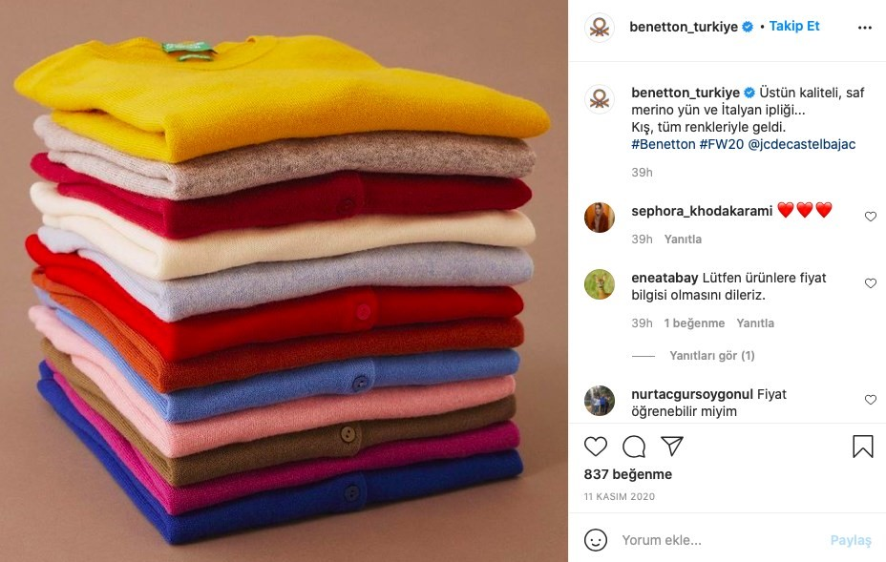

Eco-Recycle project ismiyle pandemi döneminde hayata geçirilen projede marka, iç dolgusu geri dönüştürülmüş plastik şişelerden üretilen bir şişme mont piyasaya sürmüştür. Markanın bir diğer sürdürülebilir projesinde ise olta ve ağ plastiklerinden üretilen rejenere naylon kullanılan mayolar satışa sunulmuştur.

Marka Eco-Recycle isimli şişme montu pandemi döneminin ilk zamanlarında piyasaya sürmüş ve bu üründen satın alan tüketicilere ise bir adet renkli termos hediye etmiştir. Böylece marka, sürdürülebilir tüketime ve çevre duyarlılığına hassas olan tüketicilere birden fazla neden sunmaktadır.

Aşağıda görselleri yer alan Instagram gönderilerinde de Eco-Recycyle şişme mont ürünü hakkında bilgiler verilmiştir ve plastik kullanımını azaltmaya vurgu yapılmıştır.

**Görsel 2.** Eco-Recycle Şişme Mont Gönderisi

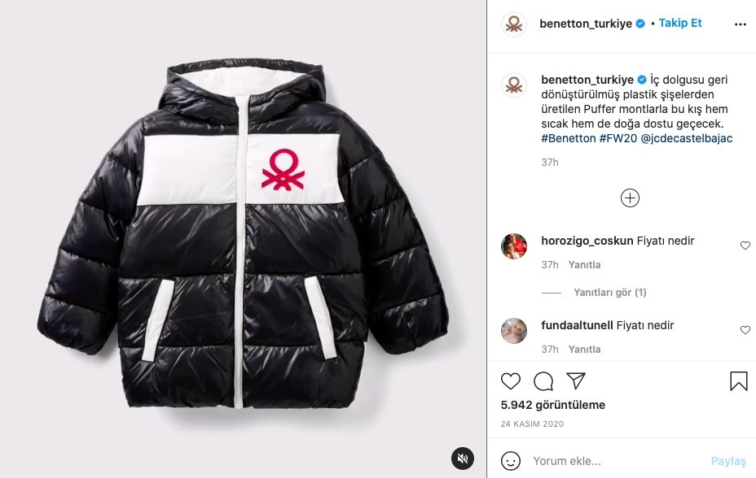

**Görsel 3.** Eco-Recycle Şişme Mont/Plastik Kullanımı Gönderisi

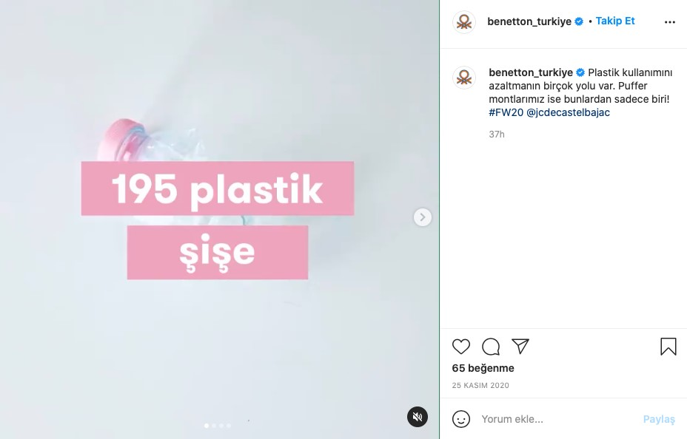

# Araştırma Yöntemi

Araştırmanın amacı, United Colors of Benetton markasının pandemi döneminde sürdürülebilirlik çerçevesinde tüketiciye ne şekilde ulaştığı ve değişen pazarlama karması ile sürdürülebilir pazarlamanın bu noktadaki rolünü tespit etmektir.

Araştırmanın yöntemi ise içerik analizidir. Örneklem olarak ise United Colors

of Benetton markasının Instagram hesabında (benetton_turkiye) Mart 2020 ile Aralık 2020 arasında paylaşılan gönderilerdir.

Araştırmanın temel hipotezi; United Colors of Benetton markasının, alışveriş ihtiyacının azaldığı pandemi döneminde tüketiciye sürdürülebilirlik bağlamında neden sunarak ürünlerinin tercih edilmesini sağladığıdır.

# Bulgular

Mart 2020 ile Aralık 2020 tarihleri arasında United Colors of Benetton markasının Türkiye’deki resmi instagram hesabı olan benetton_turkiye sayfasında paylaşılan toplam 183 gönderi içerik analizi yöntemi ile incelenmiştir. 183 gönderi, Sürdürülebilir Pazarlama Karmasını oluşturan 4C unsuruna göre analiz edilmiş olup aşağıda yer alan tabloda sayısal bilgiler halinde verilmiştir.

**Tablo 2:** Örneklemin Sürdürülebilir Pazarlama Karmasına Göre Dağılımı

|  |  |  |
| --- | --- | --- |
| **4C** | **INSTAGRAM** | **%** |
| **Müşteri Değeri** | 60 | %32,78 |
| **Müşteri Maliyeti** | 27 | %14,75 |
| **Müşteriye Uygunluk** | 80 | %43,71 |
| **Müşteri İletişimi** | 26 | %14,20 |

Gönderilerden 60 tanesi sürdürülebilirlik kapsamında çevre duyarlılığını, kadın-erkek eşitliğini, insan haklarını ve pandemi sürecindeki önlemleri içine alan değerlere vurgu yapmaktadır.

**Görsel 4.** Çevre Duyarlılığına Vurgu Yapan Gönderi



Gönderilerden 27 tanesi ise instagram kullanıcılarının markanın ürünlerinin fiyatları hakkındaki yorumlarını içermektedir. Bu yorumlarda ürünlerin fiyatının pahalı bulunduğu, kullanıcılar tarafından ifade edilmiştir. Dolayısıyla müşteri maliyeti çerçevesinde markanın müşteri dostu bir fiyat politikası belirlemediği, stratejik anlamda yöneldiği hedef kitlenin alım gücüne göre belirlediği fiyat politikasına sadık kaldığı görülmektedir.

Gönderilerden 80 tanesi ürünlerin kumaş türü, rengi, tarzı ve tüketiciye sundukları ve bu ürünlere nerelerden ulaşabilecekleri hakkındadır. Bu gönderiler, ürünleri tüketicilerin neden tercih etmesi gerektiğine ve stillerine uyup uymadığına dair fikir sunmaktadır. Aynı zamanda bu gönderilere yapılan kullanıcı yorumları bazı ürünlerin internet sitesinde veya mağazada olmadığına dair bilgileri içermektedir. Marka bu yorumlara yanıt vererek müşterileri bilgilendirmektedir.

**Görsel 5.** Kullanıcıların Fiyat Hakkındaki Yorumları

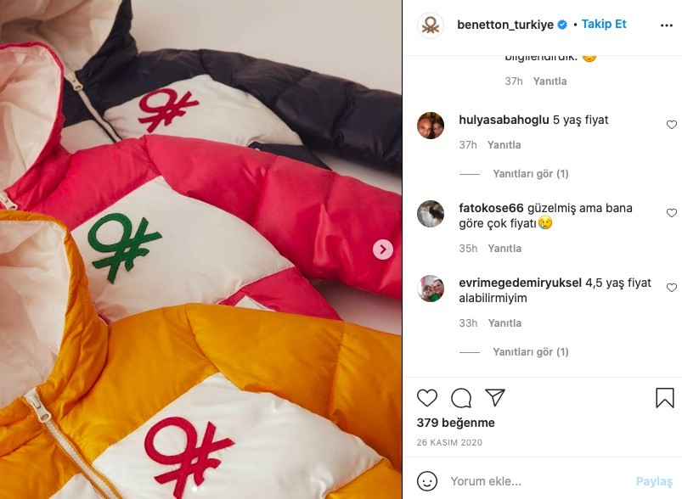

**Görsel 6. “**Müşteriye Uygunluk” Unsuruna Örnek Gönderi

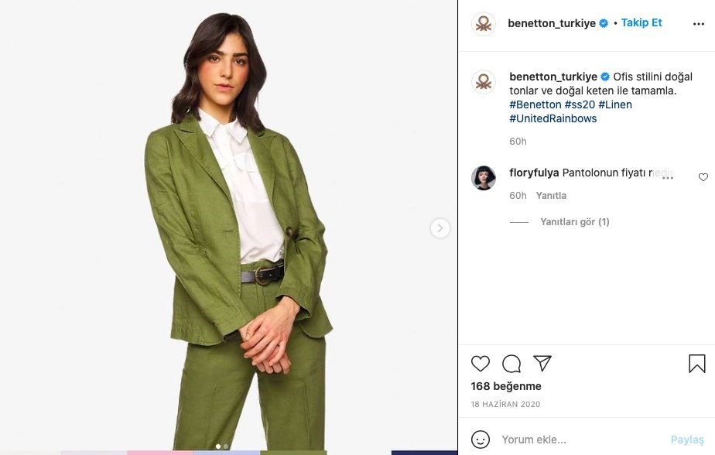

**Görsel 7.** Pandemi ve Çevre Duyarlılığına Örnek Gönderi

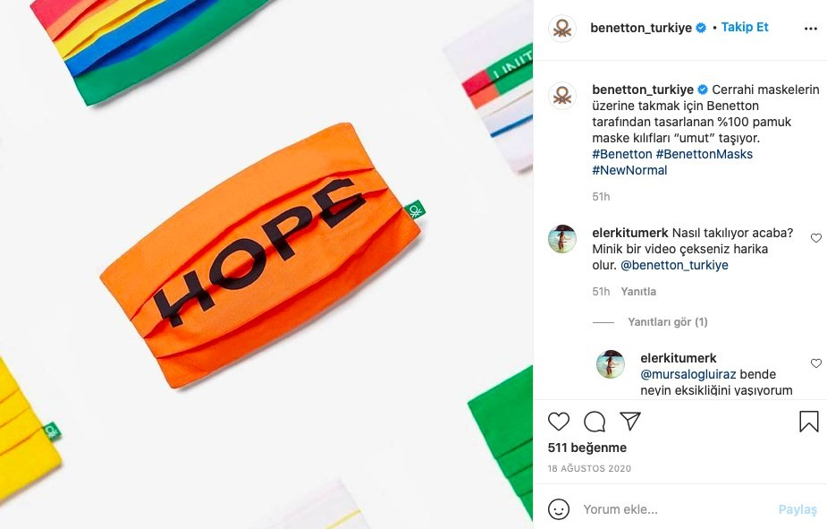

Gönderilerden 26 tanesi ise, gönderilere yapılan kullanıcı yorumlarına markanın yanıt vermesini içermektedir. Marka, kullanıcılar tarafından sorulan sorulara özel mesaj göndererek yanıt vermektedir ve mesajı ilettiğine dair de kullanıcı yorumlarını yanıtlamaktadır. Bu doğrultuda, karşılıklı etkileşim ve eşzamanlılık ile ön plana çıkan sosyal medya ortamında müşteri iletişiminin nasıl gerçekleştirildiği görülmektedir.

**Görsel 8.** Kullanıcı Yorumlarının Yanıtlanması

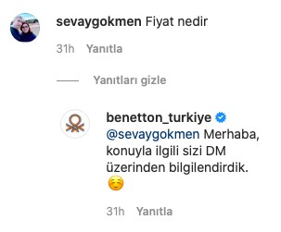

İncelenen bu veriler ışığında markanın öncelikle ürünlerin müşteriye uygunluğuna önem verdiği, bunun devamında ise müşterilerinin değerlerine hitap etmeyi tercih ettiği tespit edilmiştir.

# Sonuç

Bir sorumluluk bilincini ifade eden sürdürülebilirlik kavramı; günümüzde doğal kaynakların tükenmesi ve çevre sorunlarının da ortaya çıkması ile önem kazanan ve gündeme taşınan bir kavram olarak karşımıza çıkmaktadır. Markaların ürettikleri ürün ve hizmetlerde de çevre sorunlarına eğilmesi ve bu doğrultuda girişimlerde bulunması, sürdürülebilir pazarlama uygulamalarına ağırlık vermesi; bu markaların ön plana çıkmasını sağlamaktadır.

Her geçen gün artan çevre sorunları ve meydana gelen iklim krizi doğrultusunda önem kazanan sürdürülebilirlik; markaların öncelikle üretim süreçlerinde geri dönüşüme önem vermeleri ve çevreye duyarlı aksiyonlar almaları olarak ortaya çıkmaktadır. Üretilen ürünlerin hammaddesinden, üretim sürecine, çalıştırılan işçilerin haklarından, mağazalardaki enerji tasarrufuna kadar sürdürülebilirlik geniş bir çerçevede markalar ve işletmeler tarafından önemsenmektedir. Hizmet sektöründeki marka veya işletmelerin ise çoğunlukla sosyal sorumluluk faaliyetleri gerçekleştirerek sürdürülebilirliğe katkı sağladığı görülmektedir.

Özellikle Covid-19 pandemisi döneminde evden çalışma sistemine geçildiği ve evlere kapanıldığı süreçte giyim ihtiyacı pandemi öncesi normal sürece göre azalmıştır. Sürdürülebilirliğe uzun yıllardır önem veren United Colors of Benetton markası ise pandemi döneminde de üretime devam etmiştir.

Pandemi döneminde dahi ürünlerin tüketici tarafından tercih edilmesi ve satın alınması toplumsal sorumluluk amacı taşıyan bir değeri yansıtmasıyla mümkün olmaktadır. Sürdürülebilir pazarlamanın odak noktası toplumdur. Dolayısıyla United Colors of Benetton markasının hem geçmişten günümüze benimsediği çevresel hassasiyet hem de pandemi sürecinde hedef kitlelerine karşı benimsediği iletişim biçimi, sürdürülebilir pazarlama karmasına uygun bir strateji ile hareket ettiğini göstermektedir.

Tüm sektörlerde birçok markanın bulunması ve rekabetin artması, markaları fark yaratacak faaliyetler hayata geçirmeye yönlendirmektedir. Çevre sorunları ve doğal kaynakların tükenmesi küresel bir sorun olduğundan, çevre duyarlılığı ve sürdürülebilirlik konularına önem vermek markaları, rakiplerine kıyasla avantajlı bir konuma getirmektedir. Sürdürülebilirlik özelinde ve diğer tüm toplumsal konular kapsamında bir markanın tüketicinin değerlerine hitap etmesi, tüketicinin ürün ve hizmetleri satın alması için bir sebep sunması ve bu satın alma eylemi sonucunda bir değere katkı sağlayacağı düşüncesini aşılaması, böylece diğer markalardan ayrışması sürdürülebilir pazarlama çerçevesinde markaların temel stratejisi ve amacı haline gelmiştir.

# Kaynakça

Akbayır, Z. (2019). Halkla İlişkiler Perspektifinden Kurumsal Sürdürülebilirlik İletişimi ve Bir Örnek Olay İncelemesi. *Uluslararası Halkla İlişkiler ve Reklam Çalışmaları Dergisi*, *2*(1), 39-71.

Ayyıldız, H., & Genç, K. Y. (2008). Çevreye Duyarlı Pazarlama: Üniversite Öğrencilerinin Çevreye Duyarlı Pazarlama Uygulamaları ile İlişkili Tutum Ve Davranışları Üzerine Bir Araştırma. *Atatürk Üniversitesi Sosyal Bilimler Enstitüsü Dergisi*, *12*(2), 505-527.

Baykal, H. & Baykal, T. (2008). Küreselleşen Dünyada Çevre Sorunları. Mustafa Kemal Üniversitesi Sosyal Bilimler Enstitüsü Dergisi, 5(9), 1-17.

Deutsche Welle. (2019). https://www.dw.com/tr/2050de-dünya-nüfusu-97-milyarolacak/a-49245966, Erişim Tarihi: 15.07.2021

Engin, E., & Akgöz, B. (2013). Sürdürülebilir Kalkınma ve Kurumsal Sürdürülebilirlik Çerçevesinde Kurumsal Sosyal Sorumluluk Kavramının Değerlendirilmesi. *Selçuk*

*İletişim*, *8*(1), 85-94.

Erkal, S., Şafak, Ş., & Yertutan, C. (2011). Sürdürülebilir Kalkınma Ve Çevre Bilincinin Oluşturulmasında Ailenin Rolü. *Sosyoekonomi*, *14*(1).

Eser, Z., & Sümer Ilgaz, S. (2006). Pazarlama Karması Mal ve Hizmetler İçin Tüketiciler Tarafından Nasıl Değerlendirilir? Betimleyici Bir Araştırma. *Gazi Üniversitesi İktisadi ve İdari Bilimler Fakültesi Dergisi*, *8*(3), 111-132.

Gladwin, T. N., Kennelly, J. J., & Krause, T. S. (1995). Shifting paradigms for sustainable development: Implications for management theory and research. *Academy of management Review*, *20*(4), 874-907.

Gül, F. (2013). İnsan-Doğa İlişkisi Bağlamında Çevre Sorunları Ve Felsefe. *Pamukkale Üniversitesi Sosyal Bilimler Enstitüsü Dergisi*, (14), 17-21.

Gürlük, S. (2010). Sürdürülebilir kalkınma gelişmekte olan ülkelerde uygulanabilir mi. *Eskişehir Osmangazi Üniversitesi İİBF Dergisi*, *5*(2), 85-99.

Jones P., Clarke-Hill C., Comfort D., Hillier D., (2008),"Marketing and sustainability", Marketing Intelligence & Planning, Vol. 26 Iss: 2 pp. 123 – 130.

Kayıkçı, P., Armağan, K., & Dal, N. E. (2019). Sürdürülebilir pazarlama: kavramsal bir çalışma. *Bucak İşletme Fakültesi Dergisi*, *2*(1), 77-93.

Önce, A. G., & Marangoz, M. (2012). Pazarlamanın sürdürülebilir gelişmedeki rolü. In *International Conference on Eurasian Economies* (pp. 389-397).

Özbakır, M., & Velioğlu, M. N. (2010). Pazarlamaya Sürdürülebilirlik Çerçevesinden Bakış ve Bir Örnek Olay Analizi1. *Tüketici ve Tüketim Araştırmaları Dergisi*, *2*(2), 71.

T.C. Dışişleri Bakanlığı. (2021). Sürdürülebilir Kalkınma, (Erişim Tarihi: 16.07.2021: http://www.mfa.gov.tr/surdurulebilir-kalkinma.tr.mfa)

Ural, Z. G. (2013). *Kurumsal iletişim çalışmalarının sürdürülebilirliği açısından kurumsal sosyal sorumluluk uygulamaları* (Doctoral dissertation, İstanbul Kültür Üniversitesi/Sosyal Bilimler Enstitüsü/İletişim Sanatları Anabilim Dalı).

World Population Clock. (2021). Current World Population, (Erişim Tarihi: 15.07.2021:

https://www.worldometers.info/world-population/)

1. Arş. Gör., İstanbul Ayvansaray Üniversitesi, İİSBF, Halkla İlişkiler ve Reklamcılık Bölümü, bahsendecoban@ayvansaray.edu.tr, ORCID:0000-0002-8193-5371
2. Doç. Dr., İstanbul Ayvansaray Üniversitesi, İİSBF, Halkla İlişkiler ve Reklamcılık Bölümü, arzutoguslukizbaz@ayvansaray.edu.tr,

   ORCID: 0000-0002-8889-8139